MECANISMO DE ASIGNACIÓN SERVICIOS DE GESTIÓN DE TERMINALES DE CARGA

Registro de las revisiones |  | Versión | Fecha de rev. | Páginas / Artículos revisados
 |  | Rev A | Febrero. 2016 | Documento de consulta usuarios
 |  | 1 | 08 Agos. 2016 | Cambio de formato

Términos y definiciones |  | SC Nuevo Pudahuel | : Sociedad Concesionaria Nuevo Pudahuel
 |  | BALI | : Bases de Licitación de la obra pública fiscal denominada “Aeropuerto Internacional Arturo Merino Benítez de Santiago”

Objetivo |  | Establecer un Mecanismo de asignación de los servicios de gestión de terminales de carga que operan en el Aeropuerto Arturo Merino Benitez.

Distribución |  | - Inspector Fiscal (Procedimiento incluido en el RSO)  - SC Nuevo Pudahuel: Empleados encargados de la actividad

Consulta |  | Según el BALI 1.10.9.3.1 J, este mecanismo debe ser sujeto previo a su implementación a la consulta de los usuarios respectivos. Los usuarios a consultar serán al menos 7, independientes entre sí y que representen en su conjunto, al menos, el 60% del mercado. Si hay menos de 7 usuarios se considerará el total de usuarios.

Elaborado por | Stéphane TAYSSE | Gerente Comercial
Revisado por | Raphael POURNY | Gerente de Administración y Finanzas
Aprobado por | Raphael POURNY | Gerente de Administración y Finanzas

MECANISMO DE ASIGNACIÓN SERVICIOS DE GESTIÓN DE TERMINALES DE CARGA

A. GENERALIDADES

SC NUEVO PUDAHUEL vela por el uso homogéneo del total de la infraestructura, instalaciones, equipamiento y áreas disponibles en el Área de Concesión.

En todos aquellos casos en que SC NUEVO PUDAHUEL elabora un Mecanismo para la prestación o el cobro de un determinado servicio, vela por que dicho mecanismo no establezca discriminaciones ni constituya o induzca a una conducta abusiva de posición dominante, que afecte el acceso igualitario de cualquier usuario a las instalaciones, equipamiento, áreas o servicios del Aeropuerto, en general, vela por evitar cualquier conducta que tenga por efecto eliminar, restringir o entorpecer la libre competencia.

B. ORGANIZACIONES INVOLUCRADAS

- Empresas de servicios a la carga de exportación

- SC NUEVO PUDAHUEL

C. PROCEDIMIENTO

C1. SERVICIO A LA CARGA DE EXPORTACION

- Descripción del servicio y Cuantificación de Superficie requerida para su prestación

Corresponde a aquellas empresas que prestan el servicio a la carga de exportación vía aérea en el Aeropuerto Arturo Merino Benitez.
La cantidad de metros cuadrados actualmente requeridos por las empresas prestadoras de éste servicio se muestra en cuadro adjunto.

Tipo de Terreno | Mt2 requerido
Terreno Construido | 14.730
Área Pavimentada | 19.170

- Identificación de áreas destinadas al servicio

Las áreas destinadas para este servicio se encuentran en el Terminal de Carga, sector sur oriente del aeropuerto y se identifican en el cuadro amarillo del plano adjunto.

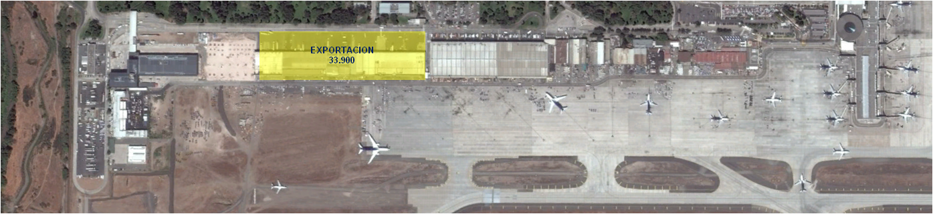

- Esquema tarifario y plazo propuesto para su explotación

Hoy existen tres operadores para el servicio a la carga de exportación que poseen tarifas y condiciones económicas propias de su contrato con una vigencia hasta el 31 de diciembre de 2019, los cuales se detallan a continuación:

Operador | M2 Terreno Construido
Servicios Aeroportuarios Aerosan S.A. | 4.729
Terminal de Exportación Internacional S.A. | 7.185
Servicios Aéreos Pudahuel S.A. | 2.816
Total | 14.730

El plazo propuesto de explotación para este servicio será a partir del día 15 de abril de 2016 hasta el 31 de diciembre de 2019.

- Esquema de competencia propuesto

Dado la limitación de infraestructura preexistente y según las áreas destinadas para la prestación del servicio a la carga de exportación y en tránsito se propone un esquema de competencia de tres operadores.

Dichos operadores no podrán ser personas relacionadas entre sí, conforme a lo establecido en el artículo 100 de la Ley N°18.045 de Mercado de Valores.

- Esquema de selección de los operadores

En aplicación del artículo 1.10.10 A.10 de las Bases de Licitación, Nuevo Pudahuel está obligada a respetar los términos y condiciones de los subcontratos existentes cuyo término sea posterior al plazo de trescientos sesenta días a partir del inicio de la concesión, fecha que corresponde al 15 de abril de 2016. Tal y como se indicaba anteriormente, los tres operadores actuales poseen contratos en vigor cuya fecha de vencimiento es posterior al 15 de abril de 2016.

Dado que (i) en virtud de lo anterior los tres operadores que prestan el servicio actualmente continuarán prestándolo hasta el 31 de diciembre de 2019, y que (ii) el esquema de competencia propuesto dadas las características de la infraestructura no permite la entrada de operadores adicionales, el presente mecanismo de asignación resulta inaplicable en la actualidad.

Previamente al término de los contratos existentes, Nuevo Pudahuel elaborará el mecanismo de asignación necesario, de acuerdo a lo establecido en los artículos 1.10.4, 1.10.10 puntos A.13 y C.15 y 2.9.3 de las Bases de Licitación.

Lo anterior no impide que Nuevo Pudahuel proceda en el marco de la ejecución de los contratos mencionados anteriormente, a los traslados de dependencias y/o servicios que se requieran con motivo de la ejecución de las obras, así como a la asignación de áreas para la prestación de los servicios entre los operadores existentes.

C2. SERVICIO A LA CARGA DE IMPORTACIÓN Y EN TRANSITO

- Descripción del servicio y Cuantificación de Superficie requerida para su prestación

Corresponde a aquellas empresas que prestan el servicio a la carga de importación vía aérea en el Aeropuerto Arturo Merino Benítez.
La cantidad de metros cuadrados actualmente requeridos por las empresas prestadoras de éste servicio se muestra en cuadro adjunto.

Tipo de Terreno | Mt2 requerido
Terreno Construido | 20.345
Área Pavimentada | 7.808

- Identificación de áreas destinadas al servicio

Las áreas destinadas para este servicio se encuentran en el Terminal de Carga, sector sur oriente del aeropuerto.
Las áreas destacadas en amarillo corresponden a las áreas disponibles actuales utilizadas para el servicio (cuadro indicado anteriormente).
Las áreas destacadas en verde corresponden a las áreas en construcción las cuales serán destinadas para la prestación del servicio de importación, se detallan a continuación:

Tipo de Terreno | Mt2 disponible Aprox.
Terreno Construido | 5.900
Área Pavimentada | 2.000
Terreno Eriazo | 1.700

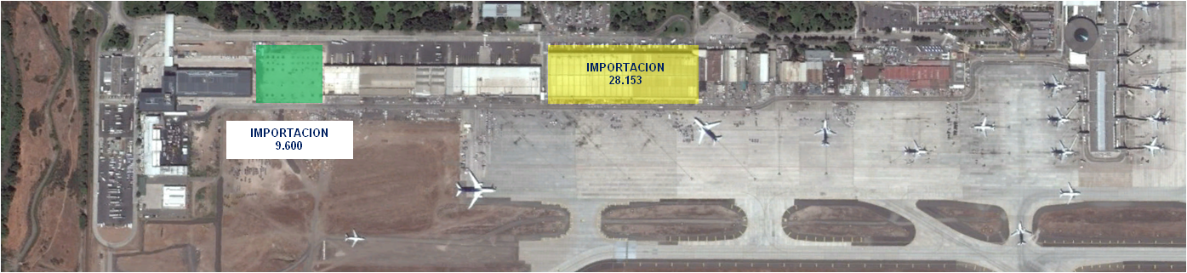

- Esquema tarifario y plazo propuesto para su explotación

El plazo propuesto de explotación para este servicio será a partir del día 15 de abril de 2016 hasta el 31 de enero de 2017.

Hoy ya existen dos operadores para el servicio a la carga de Importación que poseen tarifas y condiciones económicas propias de su contrato con una vigencia hasta el 31 de diciembre de 2019 los cuales se detallan a continuación:

Operador | M2 Terreno Construido
Servicios Aeroportuarios Aerosan S.A. | 7.304
Depocargo S.A. | 5.143
Total | 12.447

Para los espacios que se asignen a contar del 15 de abril de 2016 las tarifas de aplicación serán las tarifas publicadas por Nuevo Pudahuel en la fecha en cuestión.

A título informativo, las tarifas de aplicación a día de hoy son las siguientes:

Tipo de Terreno | Tarifas Máximas (UF/mt2)
T. Eriazo urbanizado | 0,34
Área pavimentada o losa | 0,45
Terreno construido | 0,8

- Esquema de competencia propuesto

Dado la limitación de infraestructura preexistente y según las áreas destinadas para la prestación del servicio a la carga de importación y en tránsito se propone un esquema de competencia de mínimo tres operadores.

Dichos operadores no podrán ser personas relacionadas entre sí, conforme a lo establecido en el artículo 100 de la Ley N°18.045 de Mercado de Valores.

- Esquema de selección de los operadores

En aplicación del artículo 1.10.10 A.10 de las Bases de Licitación, Nuevo Pudahuel está obligada a respetar los términos y condiciones de los subcontratos existentes cuyo término sea posterior al plazo de trescientos sesenta días a partir del inicio de la concesión, fecha que corresponde al 15 de abril de 2016. Tal y como se indicaba anteriormente, dos de los tres operadores actuales poseen contratos en vigor cuya fecha de vencimiento es posterior al 15 de abril de 2016.

Por lo tanto el presente mecanismo aplica únicamente al espacio actualmente ocupado por Fast Air Almacenes de Carga S.A.. Dada la corta duración de la asignación (8 meses y medio), dicho espacio será propuesto en prioridad a los operadores actuales, siendo obligatorio contar con un mínimo de tres operadores. En caso de no existir ningún operador actual interesado en dicho espacio, se procederá a realizar una licitación.

Por otra parte, debido a que los actuales espacios descritos en el punto b) anterior podrían verse impactados por la construcción de obras del nuevo terminal, tal como definidas en el anteproyecto referencial del MOP, antes de la fecha de terminación de los contratos vigentes, las áreas en construcción para el servicio de importación indicadas anteriormente se asignarán con prioridad entre los operadores que ofrecen el servicio en el Aeropuerto. En caso de no existir ningún operador actual interesado en ese espacio, se procederá a realizar una licitación.

C3. SERVICIO A LA CARGA NACIONAL

- Descripción del servicio y Cuantificación de Superficie requerida para su prestación

Corresponde a aquellas empresas que prestan el servicio a la carga nacional vía aérea en el Aeropuerto Arturo Merino Benítez.

La cantidad de metros cuadrados actualmente requeridos por las actuales empresas prestadoras de éste servicio se muestra en cuadro adjunto.

Tipo de Terreno | Mt2 requerido
Terreno Construido | 5.581
Área Pavimentada | 1.680

- Identificación de áreas destinadas al servicio

Las áreas destinadas para este servicio se encuentran en el Terminal de Carga, sector sur oriente del aeropuerto.
Las áreas destacadas en amarillo corresponden a las áreas utilizadas para el servicio (cuadro indicado anteriormente).
Las áreas destacadas en verde corresponden a las áreas disponibles para el servicio.

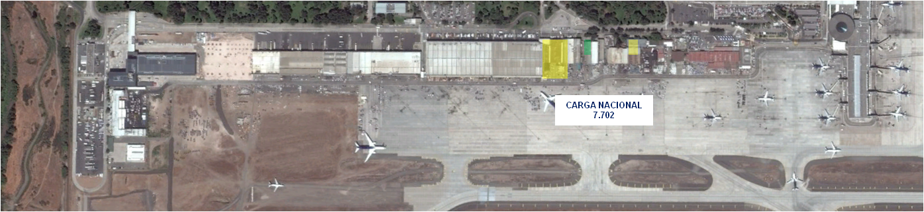

- Esquema tarifario y plazo propuesto para su explotación

El esquema tarifario propuesto es el siguiente:

Tipo de Terreno | Tarifas Máximas (UF/mt2)
T. Eriazo urbanizado | 0,34
Área pavimentada o losa | 0,45
Terreno construido | 0,8

El plazo propuesto de explotación para este servicio será a partir del día 15 de abril de 2016 hasta el 31 de enero de 2017.

- Esquema de competencia propuesto

Hoy existen sólo dos operadores que prestan el servicio los cuales se indican a continuación y cuyos contratos tienen fecha de vencimiento 14 de Abril de 2016:

Operador | M2 Terreno Construido
Lan Cargo S.A. | 5.038
Sky Cargo S.A. | 543
Total | 5.581

Dado la limitación de infraestructura preexistente y según las áreas destinadas para la prestación del servicio a la carga nacional se propone un esquema de competencia de máximo tres operadores.

Dichos operadores no podrán ser personas relacionadas entre sí, conforme a lo establecido en el artículo 100 de la Ley N°18.045 de Mercado de Valores.

- Esquema de selección de los operadores

Nuevo Pudahuel asigna y proporciona a los operadores de carga nacional, áreas para su operación de acuerdo a la infraestructura preexistente.

Dichas áreas serán asignadas a los operadores interesados que soliciten espacios, a medida que se reciban las solicitudes, en función del orden de llegada de las solicitudes.

La solicitud de áreas para el servicio a la carga nacional deberá ser dirigida a la Gerencia Comercial de Nuevo Pudahuel quien asignará un espacio para que estas puedan desarrollar su operación.

No obstante lo anterior, y teniendo en cuenta que resulta inviable una nueva inversión en esta ubicación dado que el área existente será utilizada para las obras del nuevo terminal a partir del primero de febrero del 2017, se solicitó autorización de la Inspección Fiscal para prestar este servicio con sólo dos operadores.

Los operadores de la zona de carga domestica existente tendrán que construir nuevas instalaciones en las áreas propuestas por Nuevo Pudahuel en la parte Sur Poniente del Aeropuerto en los plazos compatibles con la vigencia de este mecanismo.

C4. SERVICIOS DE COURIER, TRANSPORTE EXPRESO Y CORREOS

- Descripción del servicio y Cuantificación de Superficie requerida para su prestación

Corresponde a aquellas empresas que prestan el servicio de courier, transporte expreso y correo vía aérea en el Aeropuerto Arturo Merino Benítez.
La cantidad de metros cuadrados actualmente requeridos por las empresas prestadoras de éste servicio se muestra en cuadro adjunto.

Categoría | Mt2 requerido
Terreno Construido | 3.130
Área Pavimentada | 800

- Identificación de áreas

Las áreas destinadas para los servicios que se encuentran en el Terminal de Carga, sector sur oriente del aeropuerto y que se identifica en el cuadro amarillo del plano adjunto.

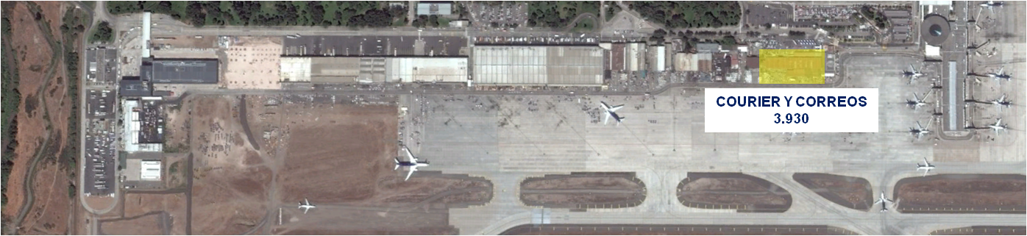

- Esquema Tarifario y plazo propuesto para su explotación

Hoy existen diversos operadores para el servicio a la carga de Courier, transporte expreso y correo con tarifas y condiciones económicas propias de su contrato, con una vigencia hasta el 14 de abril de 2016 incluido, los cuales se detallan a continuación:

Operador | M2 Terreno Construido
EMPRESA DE CORREOS DE CHILE | 619
ASOCIACION GREMIAL DE TRANSPORTE EXPRESO CHILE A.G. | 829
DHL EXPRESS (CHILE) LIMITADA | 578
UNITED PARCEL SERVICE DE CHILE LIMITADA | 185
FEDERAL EXPRESS AGENCIA EN CHILE | 461
TNT EXPRESS WORLDWIDE CHILE CARGA LTDA. | 270
SERVICIOS DE TRANSPORTES BLUE LIMITADA | 22
HOT EXPRESS S.A | 99
ALL FORWARDER WORLDWIDE LTDA. | 67

El plazo propuesto de explotación para este servicio será a partir del día 15 de abril de 2016 hasta el 31 de agosto de 2016.

Para los espacios que se asignen a contar del 15 de abril de 2016 las tarifas de aplicación serán las siguientes:

Tipo de Terreno | Tarifas (UF/mt2)
Área pavimentada o losa | 0,3
Terreno construido | 0,3

- Esquema de competencia propuesto

Dado la limitación de infraestructura preexistente y según las áreas destinadas para la prestación del servicio de courier, transporte expreso y correos, se propone un esquema de competencia de nueve operadores.

- Esquema de selección de los operadores

Dada la corta duración de la asignación (4 meses y medio), dichos espacios serán propuestos en prioridad a los operadores actuales, siendo obligatorio contar con un mínimo de tres operadores.

Previamente al término de los contratos existentes y dada la apertura de Bodega Sur, Nuevo Pudahuel elaborará el mecanismo de asignación necesario, de acuerdo a lo establecido en los artículos 1.10.4 y 1.10.10 puntos A.13 y C.15 y 2.9.3 de las Bases de Licitación.

Lo anterior no impide que Nuevo Pudahuel proceda en el marco de la ejecución de los contratos mencionados anteriormente, a los traslados de dependencias y/o servicios que se requieran con motivo de la ejecución de las obras, así como a la asignación de áreas para la prestación de los servicios entre los operadores existentes.

